ACTA DEL JURAT DEL SALÓ

32è Premi de fotografía Vila de Cambrils

Reunits al saló 32è Premi Vila de Cambrils el dia 21 d'Octubre de 2023:

- Bernardo Badenas Bueno (Socio FCF 2442 / CEF 773)
- Luis Salguero García (Socio FCF 2747 / CEF 857)
- Mª Angeles García Pérez (Socio FCF 3058 / CEF 1415)

Una vegada examinades les 1959 fotografies de 141 autors provinents de 32 estats d'arreu del món participants al Saló internacional de fotografia, 32è Premi de fotografia Vila de Cambrils, acorden per unanimitat emetre el següent veredicte:

MILLOR AUTOR DEL SALÓ, guardonat amb 1000 € i pin Blau FIAP:
- Millor Autor Elena Solovieva, RÚSSIA

LLIURE MONOCROM

- Medalla d'Or FIAP
  - WILLE MARKKANEN MARKKANEN, FINLÀNDIA, a l'obra On a breaking ice
- Medalla de Plata FIAP
  - NIKA KOLESNIKOVA, RÚSSIA, a l'obra circule
- Medalla de Bronze FIAP
  - KLAS GUSTAFSON, SUÈCIA, a l'obra Desert shadow
- Medalla d'Or CEF
  - VALERIYA PIRUSHKINA, RÚSSIA, a l'obra Wind in her hair
- Medalla de Plata CEF
  - SEBASTIAN IONUT PRIOTEASA, ROMANIA, a l'obra Home
- Medalla de Bronze CEF
  - RAFAEL PLANAS PÉREZ, ESPANYA, a l'obra Soldadura al carrer
- Medalla d'Or FCF
  - TIN SANG CHAN, CANADÀ, a l'obra Coyote Family
- Medalla de Plata FCF
  - ELINA GARIPOVA, RÚSSIA, a l'obra dragonfly
- Medalla de Bronze FCF
  - RASHID USMANOV, RÚSSIA, a l'obra Contact
- Menció d'Honor FIAP
  - CARLOS BRIZ PONCE, ESPANYA, a l'obra Gente ingravida
- Menció d'Honor FIAP
  - OLGA KAZAKOVA, RÚSSIA, a l'obra Girlfriends
- Menció d'Honor FIAP
  - GLENN GIL, ESPANYA, a l'obra Destino Oscuro
- Menció d'Honor FIAP
  - ANDREY TRIFONOV, RÚSSIA, a l'obra Christina
- Menció d'Honor FIAP
  - JOAN ELIAS BOADA, ESPANYA, a l'obra Touch the sky
- Menció d'Honor FIAP
  - ALENA IVOCHKINA, RÚSSIA, a l'obra Family Portrait
- Menció d'Honor CEF
  - TINO GUIJARRO CARRIL, ESPANYA, a l'obra Oscar, el pensador
- Menció d'Honor CEF
  - HAI NGUYEN, ESTATS UNITS D'AMÈRICA, a l'obra Drought
- Menció d'Honor CEF
  - ADAM NEUBA, ALEMANYA, a l'obra Balanced
- Menció d'Honor CEF
  - VICTORIA KOSTOCHKINA, RÚSSIA, a l'obra Threads
- Menció d'Honor CEF
  - PAVEL REBAND, ESTÒNIA, a l'obra Sofia
- Menció d'Honor CEF
  - TXEMA LACUNZA, ESPANYA, a l'obra Invierno en San Miguel de Aralar

LLIURE COLOR

- Medalla d'Or FIAP
  - ANASTASIA BARMINA, RÚSSIA, a l'obra Traveler
- Medalla de Plata FIAP
  - OLGA KAZAKOVA, RÚSSIA, a l'obra Summer story
- Medalla de Bronze FIAP
  - DIEGO MANRIǪUE DIEZ, ESPANYA, a l'obra After the storm
- Medalla d'Or CEF
  - LANA NIKONOVA, RÚSSIA, a l'obra A girl with a book
- Medalla de Plata CEF
  - ELENA SOLOVIEVA, RÚSSIA, a l'obra About friendship
- Medalla de Bronze CEF
  - JESÚS CARMONA GUILLÉN, ESPANYA, a l'obra 600 segundos
- Medalla d'Or FCF
  - RAFAEL PLANAS PÉREZ, ESPANYA, a l'obra Timanfaya
- Medalla de Plata FCF
  - ANDREY TRIFONOV, RÚSSIA, a l'obra Chris
- Medalla de Bronze FCF
  - PETER MRAZ MRAZ, ÀUSTRIA, a l'obra To the moon
- Menció d'Honor FIAP
  - WILLE MARKKANEN MARKKANEN, FINLÀNDIA, a l'obra Choose one
- Menció d'Honor FIAP
  - FRANCISCO JOSÉ LÓPEZ FERNÁNDEZ, ESPANYA, a l'obra PLAYING ON THE SHORE
- Menció d'Honor FIAP
  - PAVEL REBAND, ESTÒNIA, a l'obra Mary
- Menció d'Honor FIAP
  - FELIX URRUTIA URIARTE, ESPANYA, a l'obra Bakardadean
- Menció d'Honor FIAP
  - DIANA CHAN, HONG KONG, a l'obra My Homeland 01
- Menció d'Honor FIAP
  - NEUS AGUILERA VILAMAJÓ, ESPANYA, a l'obra BANY SAGRAT
- Menció d'Honor CEF
  - TAMAS PETOCZ, HONGRIA, a l'obra Morning mists
- Menció d'Honor CEF
  - KIRILL MUNIABIN, RÚSSIA, a l'obra Dreamer
- Menció d'Honor CEF
  - TATYANA SAMOILOVA, RÚSSIA, a l'obra Drummer
- Menció d'Honor CEF
  - VICTORIA KOSTOCHKINA, RÚSSIA, a l'obra Sisters
- Menció d'Honor CEF
  - FRANCESC ALASÀ PUIG, ESPANYA, a l'obra Hotel de vacances
- Menció d'Honor CEF
  - NINA ZHIKHAREVA, RÚSSIA, a l'obra Eva

RETRAT, COLOR O MONOCROM

- Medalla d'Or FIAP
  - ELENA SOLOVIEVA, RÚSSIA, a l'obra Fiery Valeria
- Medalla de Plata FIAP
  - RASHID USMANOV, RÚSSIA, a l'obra Slight sadness
- Medalla de Bronze FIAP
  - VALERIYA PIRUSHKINA, RÚSSIA, a l'obra Mimosa
- Medalla d'Or CEF
  - ELINA GARIPOVA, RÚSSIA, a l'obra jackal
- Medalla de Plata CEF
  - KIRILL MUNIABIN, RÚSSIA, a l'obra Diana
- Medalla de Bronze CEF
  - ANDREY REVIN, RÚSSIA, a l'obra Andromeda
- Medalla d'Or FCF
  - ANASTASIA BARMINA, RÚSSIA, a l'obra Chess
- Medalla de Plata FCF
  - OXANA VEDMEDENKO, RÚSSIA, a l'obra Julia
- Medalla de Bronze FCF
  - NINA ZHIKHAREVA, RÚSSIA, a l'obra Wilting peony and Eva
- Menció d'Honor FIAP
  - ALENA YAKOVLEVA, RÚSSIA, a l'obra Iran
- Menció d'Honor FIAP
  - ANDREY TRIFONOV, RÚSSIA, a l'obra Christina
- Menció d'Honor FIAP
  - VICTORIA KOSTOCHKINA, RÚSSIA, a l'obra Grapes
- Menció d'Honor FIAP
  - TATYANA SAMOILOVA, RÚSSIA, a l'obra Chess
- Menció d'Honor FIAP
  - ANNA ALIMPIEVA, FINLÀNDIA, a l'obra Dasha
- Menció d'Honor FIAP
  - SEBASTIAN IONUT PRIOTEASA, ROMANIA, a l'obra Cold Eyes
- Menció d'Honor CEF
  - ANDREY KROVLIN, RÚSSIA, a l'obra Alina
- Menció d'Honor CEF
  - IRINA MARKOVA, KAZAKHSTAN, a l'obra Wheat field
- Menció d'Honor CEF
  - DIANA TRILLO, ESPANYA, a l'obra Mikael
- Menció d'Honor CEF
  - DIANA CHAN, HONG KONG, a l'obra Smoking at Tea-house
- Menció d'Honor CEF
  - NATALIA KLIKH, RÚSSIA, a l'obra natalia
- Menció d'Honor CEF
  - OLGA KAZAKOVA, RÚSSIA, a l'obra Amber

NATURA

- Medalla d'Or FIAP
  - AJAR SETIADI, INDONÈSIA, a l'obra Mommy coming
- Medalla de Plata FIAP
  - TIN SANG CHAN, CANADÀ, a l'obra My Mom
- Medalla de Bronze FIAP
  - GLENN GIL, ESPANYA, a l'obra Carretera Jur
- Medalla d'Or CEF
  - ELENA SOLOVIEVA, RÚSSIA, a l'obra Portrait of a bullfinch
- Medalla de Plata CEF
  - TONI ADELANTADO FONOLLOSA, ESPANYA, a l'obra medusa
- Medalla de Bronze CEF
  - JOXE INAZIO KUESTA GARMENDIA, ESPANYA, a l'obra Horseshoe Bend - Arizona
- Medalla d'Or FCF
  - RASHID USMANOV, RÚSSIA, a l'obra Life on the edge
- Medalla de Plata FCF
  - JOAǪUÍN ADÁN PEÑA, ESPANYA, a l'obra Siproeta
- Medalla de Bronze FCF
  - MARZIO VIZZONI, ITÀLIA, a l'obra KING OF NORD
- Menció d'Honor FIAP
  - PAVEL REBAND, ESTÒNIA, a l'obra Konduki at winter
- Menció d'Honor FIAP
  - HELMUT RESCH, ÀUSTRIA, a l'obra Weisser Pfau 2
- Menció d'Honor FIAP
  - LLUÍS REMOLÀ PAGÈS, ESPANYA, a l'obra Aurora Borealis-4
- Menció d'Honor FIAP
  - LIEVEN VANDERGHEYNST, BÈLGICA, a l'obra Beek
- Menció d'Honor FIAP
  - ARUN MOHANRAJ, GRAN BRETANYA, a l'obra GANNETS FIGHTING FOR THE FISH
- Menció d'Honor FIAP
  - JOSEP RECIO ROMAGUERA, ESPANYA, a l'obra amistat
- Menció d'Honor CEF
  - ANDREY KROVLIN, RÚSSIA, a l'obra Metamorphoses of January
- Menció d'Honor CEF
  - DIANA CHAN, HONG KONG, a l'obra Bingo 2
- Menció d'Honor CEF
  - ANDREU NOGUERO CAZORLA, ESPANYA, a l'obra D Cebras
- Menció d'Honor CEF
  - OLEG KARGAPOLOV, RÚSSIA, a l'obra Cheetah
- Menció d'Honor CEF
  - JUAN TEJERO GÓMEZ, ESPANYA, a l'obra Pantano de Sau_1
- Menció d'Honor CEF
  - CARLOS BRIZ PONCE, ESPANYA, a l'obra Cumbres lejanas

GENERAL

- Premi Especial Chairmain
  - ANASTASIA BARMINA, RÚSSIA, a l'obra Ballet

I en prova de conformitat signen la present acta a Cambrils, 21 de Octubre de 2023

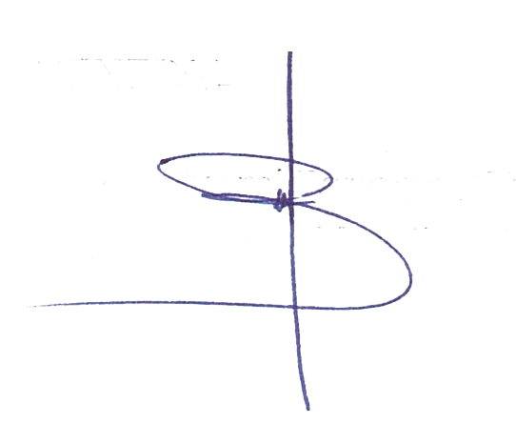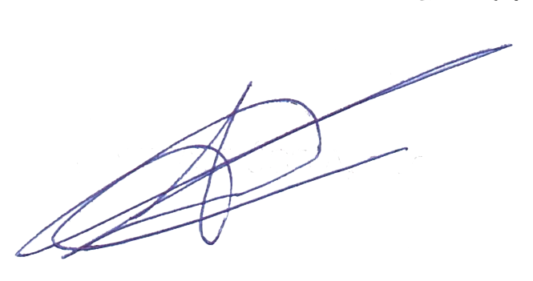Bernardo Badenas Bueno Luis Salguero García M9 Angeles García Pérez
